Науково-виробниче приватне підприємство
«ДАК-Електропром» - діюче підприємство з власною територією, виробничими потужностями, приміщеннями.
ЄДРПОУ 30147542
Організаційно-правова форма- приватне підприємство
Адреса: Черкаська обл., Черкаський р-н, м. Сміла, провулок Локомотивний (Амурський),12
Сайт підприємства: www.dakelectro.com.ua
Контакти: daksmila@gmail.com
+38 050 510 84 11 (Telegram, Viber, Signal)
+ 38 067 236 19 04 (WhatsApp)

Технічні характеристики підприємства
  - Земельна ділянка 0,3468 Га
Кадастровий номер земельної ділянки 7110500000:08:002:0017
Місце розташування: Черкаська обл., м.Сміла, пров.Амурський,12
Цільове призначення:11.02 для розміщення та експлуатації основних, підсобних і допоміжних будівель та споруд підприємств переробної, машинобудівної та іншої промисловості, включаючи об’єкти оброблення відходів, зокрема із енергогенеруючим блоком
Вид права – право власності
Документ, що посвідчує право: Державний акт на право постійного користування землею від 19.02.2001р I-ЧР 000911
  - Земельна ділянка 0,0739 Га
Кадастровий номер: 7110500000:08:002:0004
Місцерозташування: Черкаська обл., м.Сміла, провулок Амурський,8
Форма власності: приватна
Власник: Давиденко Ольга Миколаївна

  - Земельна ділянка 0,0461 Га
Кадастровий номер: 7110500000:08:002:0012
Місцерозташування: Черкаська обл., м.Сміла, провулок Амурський,10
Форма власності: приватна
Власник: Давиденко Ольга Миколаївна

1.4 Земельна ділянка 0,1 Га
Кадастровий номер: 7110500000:08:002:0011
Місцерозташування: Черкаська обл., м.Сміла, провулок Амурський,10
Форма власності: приватна
Власник: Давиденко Ольга Миколаївна

КАДАСТРОВИЙ ПЛАН ЗЕМЕЛЬНИХ ДІЛЯНОК

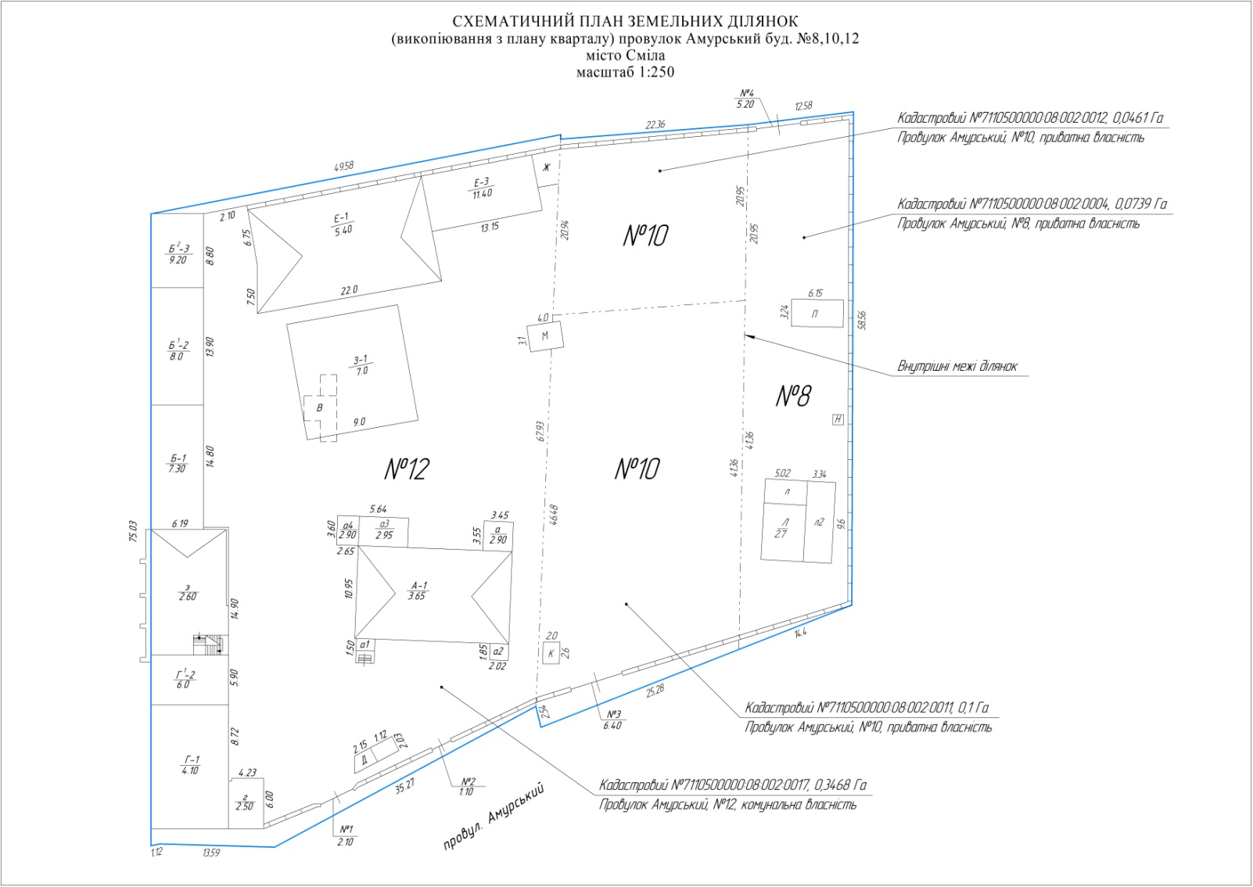
Земельні ділянки 1.2, 1.3, 1.4 загальною площею 0,22Га належать співвласнику підприємства - Давиденко Ользі Миколаївні, безпосередньо межують з земельною ділянкою підприємства та огороджені спільною цегляною огорожею , що створює цілісну територію загальною площею 0,5668 Га.
Огорожа має двоє в’їздних (на електроприводі) воріт з можливістю заїзду на територію великогабаритного транспорту , хвіртку та треті (резервні) ворота.
Замощення території – частково бетонне, частково- плитка тротуарна.
На території є невеликий садок, альтанка, клумби.
Всю територію охоплює система відеонагляду, в складі якої 13 камер ( з них 4- роботизовані).
Територія під цілодобовою охороною охоронців підприємства, є договір з Управлінням поліції охорони в Черкаській області , підключено охоронну систему («тривожна кнопка»)

2. Електрозабезпечення (дві незалежні лінії)
2.1 Перша лінія: на території підприємства розташована власна трансформаторна підстанція КТП-233 потужністю 250 кВА 10/0,4 кВ
2.2 Друга лінія: підключення до ТП-166 залізничної мережі 0,4кВ 40кВА
3. Система опалення
3.1 Електроопалення – електричні котли та конвектори
3.2 Твердопаливне - піч “Булер’ян” БЛ-6/ф89, піч «буржуйка»,котел твердопаливний ZUBR.
3.3 До підприємства підведено природній газ, розведено по приміщенням, на даний момент опломбовано, з можливістю відновлення газопостачання.
4. Водопостачання.
Водопостачання- централізоване. Водовідведення – вигрібна яма, септик
Гарячу воду забезпечують електричний котел та бойлер.
5. Санітарні зручності.
5.1 На території та в приміщеннях підприємства є комплекс інженерно-технічних споруд та пристроїв для забезпечення особистої гігієни та дотримання санітарно-гігієнічних норм в приміщеннях: туалети та душові кімнати, умивальники в приміщеннях та дві вбиральні на вулиці. Санітарні кімнати в приміщеннях обладнані вентиляцією, підведена холодна та гаряча вода.
5.2 Приміщення (офісні та виробничі) обладнані кондиціонерами та вентиляцією для підтримання оптимальної температури та умов праці.
6. Мережа Іnternet
До підприємства підключено оптоволоконний інтернет McLaut, є три роутери в різних приміщеннях, що дозволяє охоплювати інтернетом всю територію.
7. Вантажопідіймальні механізми

7.1. Мостовий кран 5т ( з накриттям)
7.2 Кран мостовий 2т, кран мостовий 3,2т ( в цеху)
7.3 Козловий кран-балка 0,5т (в цеху)
7.4 Кран-балка 0,5т ( в цеху)
7.5 Мостовий кран-балка КМ071 3,2т( в цеху)
7.6 Козлова кран-балка 0,3т (в цеху)
7.7 Мостова кран-балка (2 шт, в цеху)
7.8 Підіймач гідравлічний (для ремонту автомобілів,СТО)

8. Комплекс нежитлових будівель.

ЕКСПЛІКАЦІЯ
Приміщення 3 : 134,1 м² ; h -2,6м
Приміщення 3-1: 90м²; h – 7,0м
Приміщення на земельній ділянці №8: 68 м^{2;} h-2,7м

Всього: 1497.7 м²

На балансі підприємства знаходяться основні засоби (верстати, обладнання, транспорт) - майже двісті найменувань та великий запас матеріалів та інструменту, необхідних для виконання робіт по ремонту електрообладнання та автотранспорту.
Наявні діючі дозволи:
- Дозвіл №206.14.71
На використання машин,механізмів, устаткування підвищеної небезпеки.

- Дозвіл №207.14.71
На виконання робіт підвищеної небезпеки.

- Дозвіл № 775.14.30
Випробування електричного устаткування.

- Дозвіл №072.21.71
На експлуатацію устаткування напругою понад 1000В

- Сертифікат №004-25ЧФ
На електротехнічну лабораторію.

Пропонується в оренду або продаж корпоративних прав.
